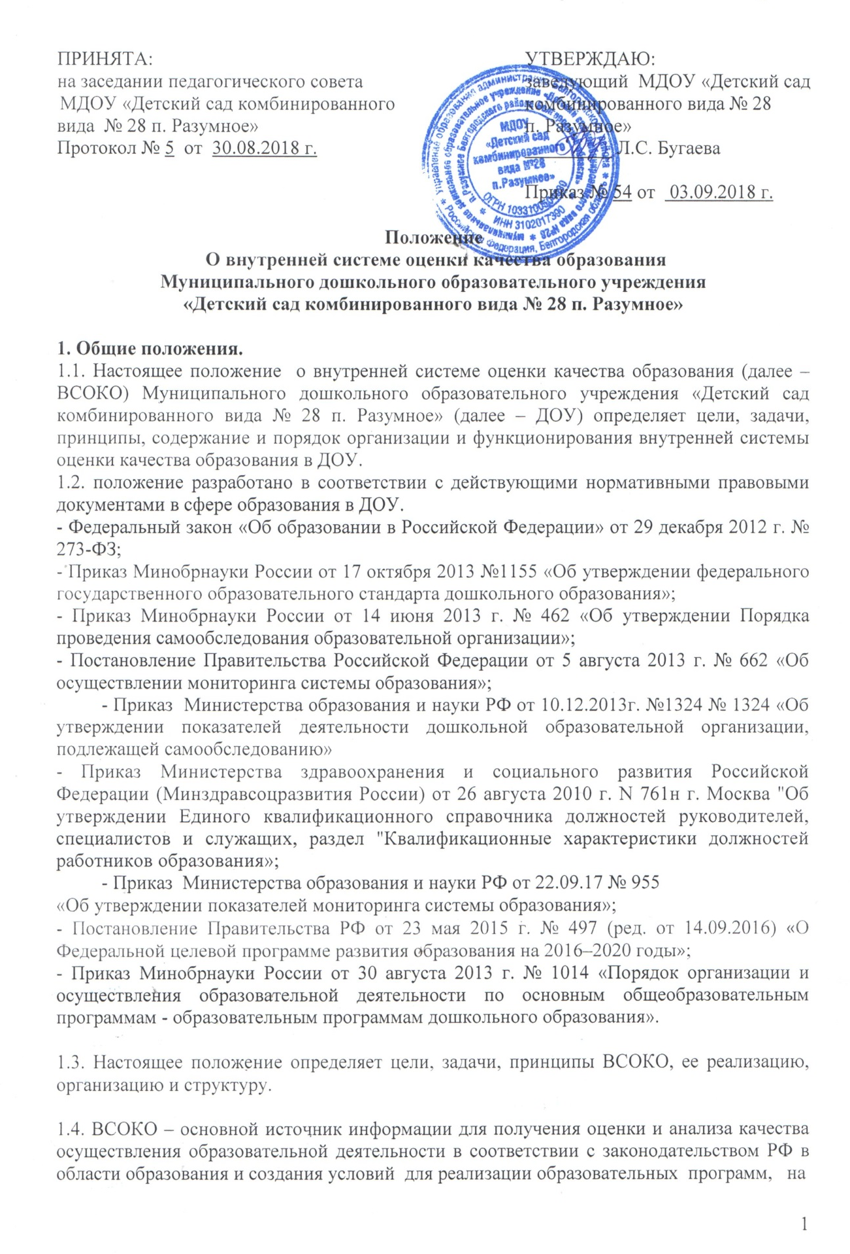
основе которого принимаются управленческие решения или проводится корректировка принятых ранее решений.
1.5. ВСОКО представляет собой совокупность компонентов, обеспечивающих оценку качества условий реализации образовательных программ; их структуры и содержания; оценку уровня индивидуальных образовательных достижений воспитанников, а также оценку степени удовлетворенности всех участников образовательных отношений качеством образования для принятия эффективных управленческих решений по ее результатам
1.6. В настоящем Положении используются следующие термины:
Качество образования – комплексная характеристика образовательной деятельности и подготовки обучающегося, выражающая степень их соответствия Федеральным государственным образовательным стандартам, Федеральным государственным требованиям и (или) потребностям физического или юридического лица, в интересах которого осуществляется образовательная деятельность, в том числе степень достижения планируемых результатов освоения образовательной программы.
Оценка качества образования - оценка образовательных достижений обучающихся, качества образовательных программ, условий реализации образовательной деятельности в конкретной образовательной организации (учреждении).
Федеральный государственный образовательный стандарт - совокупность обязательных требований к образованию определенного уровня и (или) к профессии и направлению подготовки, утвержденных федеральным органом исполнительной власти, осуществляющим функции по выработке государственной политике и нормативно-правовому регулированию в сфере образования
Мониторинг в системе образования – комплексное аналитическое отслеживание процессов, определяющих количественно – качественные изменения качества образования, результатом которого является установление степени соответствия измеряемых образовательных результатов, условий их достижения и обеспечение общепризнанной, зафиксированной в нормативных документах и локальных актах системе государственно-общественных требований к качеству образования, а также личностным ожиданиям участников образовательного процесса.
1.7. Изменения и дополнения в настоящее Положение вносятся заведующим ДОУ при согласовании с Педагогическим советом.
1.8. Срок действия данного положения не ограничен. Положение действует до принятия нового.

2. Основные цели, задачи и принципы ВСОКО
2.1. Основные цели:
1) формирование системы мониторинга и контроля состояния образования и своевременное выявление изменений, влияющих на качество образования в ДОУ;
2) получение объективной информации о функционировании и развитии системы образования в ДОУ, тенденциях его изменения и причинах, влияющих на его уровень;
3) предоставление всем участникам образовательных отношений и общественности достоверной информации о качестве образования;
4) принятие обоснованных и своевременных управленческих решений по совершенствованию образования и повышение уровня информированности потребителей образовательных услуг при принятии таких решений;
5) прогнозирование развития образовательной системы ДОУ.
2.2. Задачи ВСОКО:
1) формирование системы аналитических показателей, позволяющей эффективно реализовывать основные цели оценки качества образования;
2) определение степени соответствия условий осуществления образовательной деятельности государственным требованиям;
3) определение степени соответствия реализуемых ДОУ образовательных программ с учетом запросов основных потребителей образовательных услуг; 4) обеспечение доступности качественного образования;
5) оценка уровня индивидуальных образовательных достижений воспитанников;
6) выявление факторов, влияющих на качество образования.
2.3.Основными принципами ВСОКО являются:
принцип нормативности, согласно которому формирование и функционирование ВСОКО необходимо осуществлять в соответствии с законодательством РФ в области образования с учетом закономерностей системного управления. Оценка качества образования в образовательной организации осуществляется на основе как действующих нормативно - правовых документов (федеральные законы, приказы и пр.), в том числе документов рекомендательного характера (писем Министерства образования и науки Российской Федерации, писем Министерства образования и науки Челябинской области), так и с использованием методических материалов;
принцип сочетания единства единоначалия и коллегиальности, который, с одной стороны, обеспечивает четкое разграничение и соблюдение полномочий участников образовательной деятельности при разработке и реализации ВСОКО, с другой стороны, - их равноправное и активное участие в оценке качества образования. Реализация данного принципа направлена на преодоление субъективности, авторитаризма в оценке качества образования. Коллегиальность вместе с тем не исключает личной ответственности каждого члена коллектива за порученное дело;
принцип гласности открытости, прозрачности и доступности процедур оценки качества образования, который позволяет включить в оценку качества образования на различных уровнях всех участников образовательного процесса, обеспечить прозрачность процедур оценки качества образования и доступность информации о состоянии и качестве образования для потребителей образовательных услуг ;
принцип преемственности в образовательной политике, интеграции в общероссийскую систему оценки качества образования;
принцип системности, сущность которого состоит в том, что формирование и функционирование ВСОКО осуществляется на основе единства процессов управления образовательным процессом и его результатом, взаимного дополнения оценочных процедур, установления между ними взаимозависимости и взаимообусловленности. Ориентация на соблюдение данного принципа предполагает согласование целей, задач и результатов оценки качества образования с учетом индивидуализации, и дифференциации требований к организации образовательной деятельности. В то же время он отражает взаимосвязь всех элементов системы оценки качества образования, обеспечивающих получение объективной, достоверной, полной и системной информации о состоянии процесса в ДОУ;
принцип рефлективности, реализуемый через включение педагогов в критериальный самоанализ и самооценку своей деятельности с опорой на объективные критерии и показатели; повышения потенциала внутренней оценки, самооценки, самоанализа каждого педагога;
принцип оптимальности использования источников первичных данных для определения показателей качества и эффективности образования (с учетом возможности их многократного использования);
принцип соблюдения морально-этических норм при проведении процедур оценки качества образования в ДОУ.

3. Организационная и функциональная структура ВСОКО
3.1. Организационная структура ВСОКО в ДОУ, занимающаяся оценкой качества образования и интерпретацией полученных результатов, включает в себя: администрацию ДОУ, Педагогический совет, временные структуры (творческие группы педагогов, которые заслушивают информацию и отчеты педагогических работников, доклады по вопросам образования и воспитания обучающихся, в том числе сообщения о проверке соблюдения санитарно-гигиенического режима в ДОУ, об охране труда, здоровья и жизни воспит
3.2. Администрация ДОУ:
- формирует блок локальных актов, регулирующих функционирование ВСОКО дошкольного учреждения и приложений к ним,
- утверждает их приказом заведующего ДОУ и контролирует их исполнение; - разрабатывает мероприятия и готовит предложения, направленные на совершенствование системы оценки качества образования в ДОУ, участвует в этих мероприятиях;
- обеспечивает на основе образовательной программы проведение в ДОУ контрольно - оценочных процедур, мониторинговых, социологических и статистических исследований по вопросам качества образования;
- организует систему мониторинга качества образования в ДОУ, осуществляет сбор, обработку, хранение и представление информации о состоянии и динамике развития; анализирует результаты оценки качества образования на уровне ДОУ;
- организует изучение информационных запросов основных пользователей системы оценки качества образования;
- обеспечивает условия для подготовки педагогов ДОУ к осуществлению контрольно - оценочных процедур;
- обеспечивает предоставление информации о качестве образования на различные уровни системы оценки качества образования;
- формирует информационно – аналитические материалы по результатам оценки качества образования (анализ работы ДОУ за учебный год, самообследование деятельности ДОУ, публичный доклад заведующего);
- принимает управленческие решения по развитию качества образования на основе анализа результатов, полученных в процессе реализации СОКО;
3.3. Педагогический Совет ДОУ:
- принимает участие в формировании информационных запросов основных пользователей системы оценки качества образования ДОУ;
- принимает участие в обсуждении системы показателей, характеризующих состояние и динамику развития системы образования;
- принимает участие в экспертизе качества образовательных результатов, условий организации воспитательно-образовательной деятельности в ДОУ; - принимает участие в оценке качества и результативности труда работников дошкольного учреждения, распределении выплат стимулирующего характера работникам и согласовании их распределения в порядке, устанавливаемом локальными актами ДОУ;
- содействует организации работы по повышению квалификации педагогических работников, развитию их творческих инициатив;
- принимает участие в обсуждении системы показателей, характеризующих состояние и динамику развития системы образования в ДОУ;
- заслушивает информацию и отчеты педагогических работников, доклады по вопросам образования и воспитания обучающихся, в том числе сообщения о проверке соблюдения санитарно-гигиенического режима в ДОУ, об охране труда, здоровья и жизни воспитанников и другие вопросы образовательной деятельности ДОУ.
3.4. Творческая группа (группа мониторинга, группа аналитическая):
- разрабатывает методики оценки качества образования,
- участвует в разработке системы показателей, характеризующих состояние и динамику развития ДОУ;
- участвует в разработке критериев оценки результативности профессиональной деятельности педагогов ДОУ;
- содействует проведению подготовки работников ДОУ по осуществлению контрольно - оценочных процедур;
- проводит анализ организации, содержания и результатов мониторинга уровня развития воспитанников и формирует предложения по их совершенствованию;
- готовит предложения для администрации по выработке управленческих решений по результатам оценки качества образования на уровне ДОУ.
3.5. Коллегиальные органы: Управляющий совет:
- оказывают содействие расширению спектра дополнительных образовательных услуг в учреждении;
- создают фонды поддержки образовательного учреждения;
- согласуют направления расходования внебюджетных средств;
- осуществляют контроль за расходованием внебюджетных средств;
- анализируют степень удовлетворенности родителей образовательными услугами ДОУ.

4. Реализация ВСОКО (объект, механизмы, инструментарий и процедуры)
4.1. Реализация ВСОКО в ДОУ осуществляется на основе нормативных правовых актов Российской Федерации, регламентирующих реализацию всех процедур контроля и оценки качества образования.
4.2. Организационной основой осуществления процедуры ВСОКО является программа, где определяются этапы проведения, процедуры и критерии оценки, инструментарий, сроки и ответственные исполнители. На основе программы составляется годовая циклограмма, которая утверждается приказом заведующего ДОУ и обязательна для исполнения работниками ДОУ.
4.3. Реализация ВСОКО предполагает последовательность следующих действий:
- определение и обоснование объекта оценивания,
- сбор данных;
- структурирование баз данных, обеспечивающих хранение и оперативное использование информации;
- обработка полученных данных;
- анализ и интерпретация полученных данных;
- подготовка документов по итогам анализа;
- распространение ВСОКО среди потребителей образовательных услуг.
4.4. Инструментарий ВСОКО, позволяющий дать качественную оценку системе образования:
- контрольная деятельность (оперативный, тематический, фронтальный, предупредительный контроль),
- отчет о результатах самообследования ДОУ;
- отчет о выполнении муниципального задания;
- анализ учебно-методического комплекса образовательных программ ДОУ;
- анализ развивающей предметно-пространственной среды в группах;
- мониторинг результативности достижения показателей Программы развития ДОУ;
- входная и итоговая диагностика воспитанников по освоению образовательных областей образовательных программ ДОУ;
- анализ уровня профессиональной деятельности педагогов ДОУ;
- аналитические и информационные материалы по повышению квалификации педагогических и руководящих работников ДОУ;
-мониторинговое исследование по определению степени удовлетворенности родителей различными сторонами образовательной деятельности ДОУ;
- мониторинг ведения официального сайта ДОУ;
- индивидуальные коррекционно-развивающие маршруты детей с ограниченными возможностями здоровья (дети с ОВЗ).
4.5. Предметом системы оценки качества образования являются:
- качество организации образовательной деятельности ДОУ;
- качество условий реализации основных образовательных программ дошкольного образования (далее – ООП ДО) ДОУ;
- качество результатов освоения ООП ДО ДОУ.
4.5.1. Содержание процедуры оценки качества организации образовательной деятельности ДОУ включает в себя:
1) соответствие разработанной и реализуемой ДОУ ООП требованиям действующих нормативных правовых документов;
2) обеспеченность методическими пособиями и литературой;
3) открытость ДОУ для родителей и общественных организаций;
4) медико-педагогическая обеспеченность реализации ООП ДОУ.
4.5.2. Содержание процедуры оценки качества условий реализации ООП ДО ДОУ включает в себя оценку:
1) психолого-педагогических условий,
2) кадровых условий;
3) материально-технических условий;
4) финансовых условий;
5) развивающей предметно-пространственной среды;
6) удовлетворенности качеством образовательной деятельности основными потребителями образовательных услуг.
4.5.3. Содержание процедуры оценки качества результата освоения ООП ДО включает в себя:
1) мониторинг освоения ООП ДО обучающимися,
2) мониторинг сформированности интегративных качеств воспитанников ДОУ (выпускников).
4.6. Критерии выступают в качестве инструмента, призванного наполнить содержанием оценку и обеспечить измерение уровня достижений результатов деятельности ДОУ.
4.7. Критерии представлены набором расчетных показателей, которые при необходимости могут корректироваться, источником расчета являются данные статистики.
5. Общественное участие в оценке и контроле качества образования
5.1. Придание гласности и открытости результатам оценки качества образования осуществляется путем предоставления информации:
- основным потребителям результатов системы оценки качества образования;
- размещение аналитических материалов, результатов оценки качества образования на официальном сайте ДОУ.
6. Ответственность
6.1. Уполномоченные, занимающиеся контрольной деятельностью в ДОУ, несут ответственность за достоверность излагаемых фактов, представляемых в справках по итогам контроля.
6.2. Заведующий ДОУ несет ответственность за предоставление информации самоанализа, оценки качества образования Учредителю и размещение на сайте ДОУ.

7. Заключительные положения
7.1. Срок действия настоящего Положения неограничен.
7.2. Утверждение Положения о внутренней системе оценки качества образования Муниципального дошкольного образовательного учреждения «Детский сад комбинированного вида № 28 п. Разумное», а также изменений, вносимых в данное Положение, является компетенцией заведующего ДОУ, при согласовании с Педагогическим советом ДОУ.

